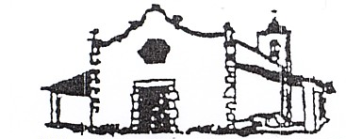 

Rbla. Marina 232 Tlf.Fax. 93-263 27 37 NIF: G-58100132

¿Quieres saber cómo era Bellvitge antes de la construcción del primer bloque?

¿Porqué Bellvitge se llama Bellvitge?

**MANEL DOMÍNGUEZ i MARTA PIERA (Historiadors)**

**JOSEP CAMPAMÀ (Testimoni)**

**JUEVES 19 de febrero**

**A las seis y media de la tarde**

**En la biblioteca**

